Муниципальное казенное общеобразовательное учреждение « Средняя общеобразовательная школа №1г. Суворова»

Всероссийский конкурс научно- технологических проектов 2017-2018 учебного года

Научно-исследовательский проект
«Выращивание кристаллов»

Выполнили ученики 10 класса
МКОУ «Средняя школа №1г. Суворова»
Максимов Данила и Чибисов Никита

Научный руководитель:
Андреева Любовь Сергеевна,
учитель химии и биологии.

2018

Содержание

Аннотация. стр. 3
- Введение. стр.4
- Основная часть стр.5-9
I.Теоретическая стр.5
- Образование кристаллов в природе стр.5
- Выращивание кристаллов.(теоретическая часть) стр.6
3.Способы выращивания кристаллов стр.6-7
II Экспериментальная часть стр.7
1.Выращивание кристаллов из растворов. стр.7-9
3. Заключение стр.9-11
3.1 Результаты проекта и выводы. стр.9-10
3.2. Экономические расчеты. стр.10-11
3.3 Выводы исследовательского проекта. стр. 11
4. Список использованной литературы стр.11
5. Приложения стр.12-15

Аннотация
Проект «Мир кристаллов» посвящен изучению вопроса «Как растут кристаллы?» Это является основной целью проекта. В своем исследовании автор осуществляет поиск ответов на проблемные вопросы: что такое кристаллы; что нужно для роста кристаллов; и можно ли ускорить рост кристаллов? Предметом исследования является наблюдение за ростом кристаллов – от засыпания затравочных кристаллов до конечного роста кристаллов. Объектом наблюдения являются кристаллы.
На пути к достижению цели автор решает ряд задач: изучает литературу и другие источники информации о кристаллах; определяет условия для выращивания кристаллов; проводит опыт по выращиванию кристаллов; наблюдает за формированием и ростом кристаллов. Продуктом проекта выступает кристалл, выращенный в домашних условиях.
Результатом исследования становится «открытие», что при росте кристаллов на поверхности появляются плоские грани, а сами кристаллы принимают разнообразную геометрическую форму. Использование кристаллов для изготовления украшений и сувениров. Просчет экономических расходов на опыты и в будущем на реализацию продукции ,полученной из кристаллов.
Содержание проекта включает в себя следующие блоки: «Образование кристаллов в природе»; «Выращивание кристаллов в домашних условиях» – практическая часть проекта, которая включает в себя подробное описание наблюдений за ростом кристаллов; «Результаты проекта и выводы».
Проект рассчитан на детей и взрослых, которые любят различные инновации. В ходе проекта автор проводит опыт по выращиванию кристаллов и ведет наблюдение, записывая их результат в таблицу. По окончанию эксперимента автор подводит результаты, делает выводы и определяет для себя дальнейшие перспективы продолжения этого проекта.
Андреева Л.С.
учитель химии и биологии
МКОУ «СОШ №1г.Суворова».

1.Введение
Актуальность. Кристаллы создаются природой годами и дарятся человеку в пользование. Из них делают украшения, используют в промышленности. Мы повторили природный процесс в домашних условиях, вырастили собственные кристаллы. Полученные знания значительно расширяют кругозор любого человека и пригодятся в дальнейшем при изучении химии, а точнее свойств процессов гидролизации. У нас в школе уже ранее проводились опыты по выращиванию кристаллов. Поэтому мы захотели развить эту тему, но не только вырастить кристаллы, выбрать оптимальные условия выращивания, а также с точки зрения экономики просчитать целесообразность выращивания и использования кристаллов для украшений, сувениров. выращивание кристаллов искусственного происхождения для ювелирных изделий. Выращивание кристаллов искусственного происхождения для ювелирных изделий в будущем может пригодиться для развития небольшого перспективного бизнеса, который требует небольшого первоначального капитала и может приносить стабильный доход.
Кристаллы широко применяются в современной бижутерии, организации праздников и имеют значительные преимущества перед природными камнями. Они обладают прочностью, привлекательным внешним видом, меньшей стоимостью. Как же можно заняться выращиванием кристалла и насколько это выгодно?
Мы предполагали, что работа потребует от нас большого внимания, точности и аккуратности. Но именно поэтому проект становился для нас все более увлекательным, перспективным.
Цель исследования: изучение процесса роста кристаллов в домашних условиях, их применения и в дальнейшем, расчет выгодности выращивания.
Задачи исследования:
- Изучить литературу и другие источники информации о кристаллах;
- Определить условия для выращивания кристаллов;
- Провести опыты по выращиванию кристаллов.
- Понаблюдать за формированием и ростом кристаллов.
- Популяризация и пропаганда научных знаний;
- оформить материалы проекта;
- подготовить проект к защите и презентации
Методы исследования:
- Изучение книг, поиск в Интернете, использование инструкции.
- Эксперименты
- Наблюдения.
Предмет исследования: наблюдение за ростом кристаллов – от засыпания затравочных кристаллов до конечного роста кристаллов (процесс кристаллизации).
Объект исследования: кристаллы.
Практическая значимость проекта: данные исследования можно использовать на уроках окружающего мира ,на уроках химии, на занятиях кружка. А выращенные кристаллы могут стать дизайнерским украшением ,предметом для бизнес проекта.
Проблемные вопросы:
- Что нужно для роста кристаллов?
- Можно ли ускорить рост кристаллов?
Гипотеза. Предположим , что кристаллы можно вырастить , если создать для этого необходимые условия; и, меняя условия кристаллизации, можно менять форму кристаллов, что в конечном итоге приводит к большим возможностям их применения.
2.Основная часть
I .Теоретическая часть
1.Образование кристаллов в природе
Процесс роста кристаллов можно классифицировать следующим образом:
1. Естественный (образование кристаллов в природе);
2. Искусственный:
2.1. для научно-технических целей;
2.2. на занятиях экспериментальных, практических, внеклассных работ;
2.3. случайный рост кристаллов, когда имеют место дополнительные химические или физические процессы.

В соляных озёрах, на мелководье вода, нагреваясь, испаряется. Соль выпадает в осадок, наращиваясь на дне. Так образуются солончаки, представляющие дно высохших озёр.
Минеральные кристаллы образуются в ходе определенных породообразующих процессов. Огромные количества горячих и расплавленных горных пород глубоко под землей в действительности представляют из себя растворы минералов. Когда массы этих жидких или расплавленных горных пород выталкиваются к поверхности земли, они начинают остывать.
Они охлаждаются очень медленно. Минералы превращаются в кристаллы, когда переходят из состояния горячей жидкости в холодную твердую форму. Например, горный гранит содержит кристаллы таких минералов, как кварц, полевой шпат и слюда. Миллионы лет тому назад гранит был расплавленной массой минералов в жидком состоянии. В настоящее время в земной коре имеются массы расплавленных горных пород, которые медленно охлаждаются и образуют кристаллы различных видов.
Первоначально главную особенность кристалла видели в его прозрачности. Многие кристаллы идеально чисты и прозрачны как вода. Недаром существуют такие выражения: «кристально чистый» , «прозрачный, как кристалл». Слово «хрустальный» происходит от слова «кристалл».

2.Выращивание кристаллов.(теоретическая часть)

Вырастить кристаллы – это не пустая забава. В природе кристаллы растут на протяжении миллионов лет. А нельзя ли ускорить этот процесс? Оказывается можно.
Кристаллизация – очень распространённый в физике процесс, редко какое производство без него обходится. Ни рубинов, ни алмазов, ни других драгоценных камней в условиях школьной лаборатории вырастить мы не можем. Но и то, что нам по плечу, тоже достаточно красиво и интересно.
Кристаллы могут расти как в природе, так и в искусственных условиях.
1.Выращивание кристаллов из расплава
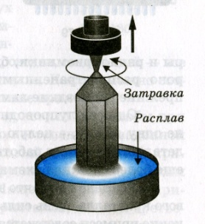
Из расплава кристаллы выращивают таким образом. В установке расплав находится в неподвижном тигле, куда опущена затравка с растущим на ней кристаллом. Затравка укреплена на стержне, который непрерывно охлаждают. По мере того, как кристалл вырастает, его всё время поднимают, вытягивая стержень с затравкой из расплава, так что с расплавом соприкасается не весь кристалл, а только небольшой его слой, именно тот самый, который сейчас растёт. Кристаллы во время роста ещё обычно вращают, чтобы тепло от него отводилось равномерно. В домашних условиях вырастить кристалл из расплава невозможно.
Кристаллы образуются при охлаждении расплавов или насыщенных растворов (с понижением температуры растворимость обычно уменьшается и при испарении растворителя). Иногда кристаллы образуются непосредственно при охлаждении паров (снег) или на холодных поверхностях (сублимация). Кристаллы растут с ограниченной скоростью, так как частицы вещества отлагаются, образуя грани.
Выращивание кристаллов по своей сути является физико-химическим процессом. Как показывает практика, наиболее распространёнными веществами для выращивания кристаллов являются: хлорид натрия, медный купорос, алюмокалиевые и хромокалиевые квасцы и др. Менее распространены, но также используемы: бихромат и хромат калия, железный купорос, многие соединения тяжелых металлов, органические соединения (например, сахар.) Самым распространённым растворителем является вода, хотя могут использоваться легколетучие спирты и эфиры.
Как правило, при выборе материала важны следующие факты: вещество не должно быть токсичным; вещество должно быть стабильным. Оно должно быть стабильно к повышению температуры и не должно вступать в химическую реакцию со средой;вещество должно быть достаточно химически чистым; образующиеся кристаллы должны быть стабильны.
3. Способы выращивания кристаллов
Выращивание кристаллов производят разными способами. Например, охлаждая насыщенный раствор. С понижением температуры растворимость веществ уменьшается (это касается безводной соли), и они выпадают в осадок. Сначала в растворе и на стенках сосуда появляются крошечные кристаллы-зародыши. Когда охлаждение медленное, а в растворе нет твёрдых примесей (скажем, пыли), зародышей образуется немного, и постепенно они превращаются в красивые кристаллики правильной формы. При быстром охлаждении возникает много мелких кристалликов, почти никакой из них не имеет правильную форму, ведь их растёт множество, и они мешают друг другу.
Выращивание кристаллов можно осуществить и другим способом - постепенным удалением воды из насыщенного раствора. И в этом случае, чем медленнее удаляется вода, тем лучше получается результат. Оставьте открытым сосуд с раствором при комнатной температуре на длительный срок, накрыв его листом бумаги, — вода при этом будет испаряться медленно, и пыль в раствор попадать не будет. Растущий кристаллик можно либо подвесить в насыщенном растворе на тонкой прочной нитке, либо положить на дно сосуда. В последнем случае кристаллик периодически надо поворачивать на другой бок. По мере испарения воды в сосуд следует подливать свежий раствор. Даже если наш исходный кристаллик имел неправильную форму, он рано или поздно сам выправит все свои дефекты и примет форму, свойственную данному веществу, превратится в октаэдр, если используете соль хромокалиевых квасцов, ромб - если используете медный купорос.

III. Экспериментальная часть (выращивание кристаллов из растворов)

Мы получали кристаллы из насыщенных (перенасыщенных) растворов веществ на «затравке». Затравкой или центром кристаллизации является кристаллик данного вещества или любой другой центр кристаллизации (волокно). Выращивание кристаллов – это искусство. Поэтому получается не все сразу. Немного настойчивости, упорства, аккуратности, и можно стать обладателем красивых кристаллов.
Однако прежде чем вырастить кристаллы, необходимо опытным путём узнать условия их выращивания. Нельзя полагаться только на рекомендации. Поэтому мы провели несколько опытов, выясняющих оптимальные условия для роста кристаллов.

Опыт №1. «Нахождение оптимальной температуры окружающей среды для выращивания кристаллов поваренной соли»

Итак, в наличии у нас было около пяти веществ, из которых можно было получить кристаллические тела. Мы остановились на двух из них: медном купоросе и морской соли. И если температуру для купороса мы знали (около 12 – 20*С – комнатная температура), то подобную информацию о морской соли найти не удалось. Хороший повод провести эксперимент.
Мы приготовили два одинаковых по концентрации раствора и один поместили в шкаф в кабинете, другой поставили у батареи, где температура среды, естественно, выше; стали ждать. Вся информация об опыте приведена в таблице №1:
Таблица №1
Тип раствора и его местонахождения | Физические величины и условия среды | Наблюдения и результаты
Стакан «К-1» Раствор морской соли в шкафу класса.  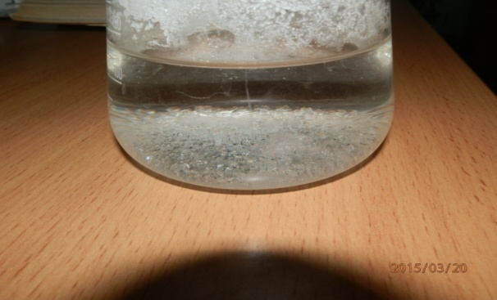 | Vводы=200мл; t воды=75⁰С;  M_{соли}=40г; t_{окружающей среды}=15⁰С;  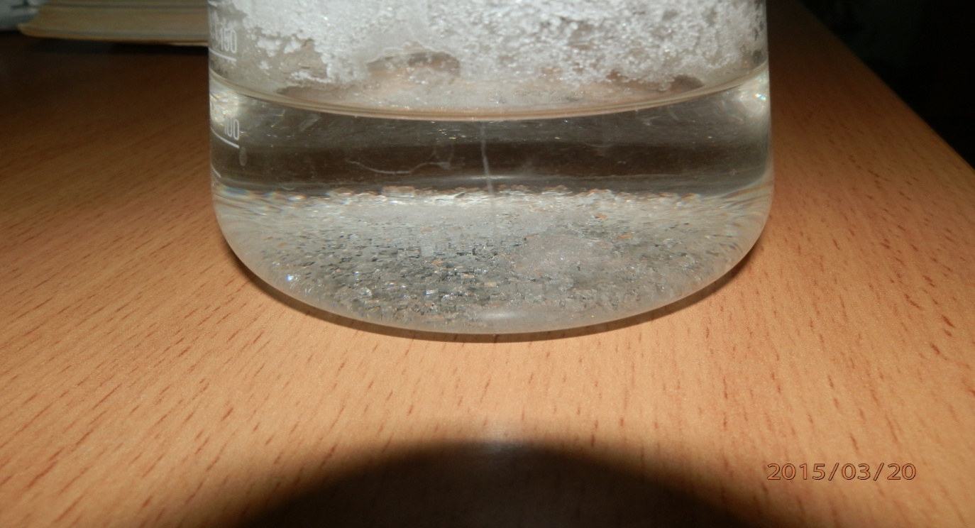 | В течение продолжительного времени раствор не выдавал никакого осадка. Через месяц(с 5.12по 3.01),прежде чем на дне образовались кубические кристаллики морской соли.
Стакан «К-2» Раствор морской соли у батареи.  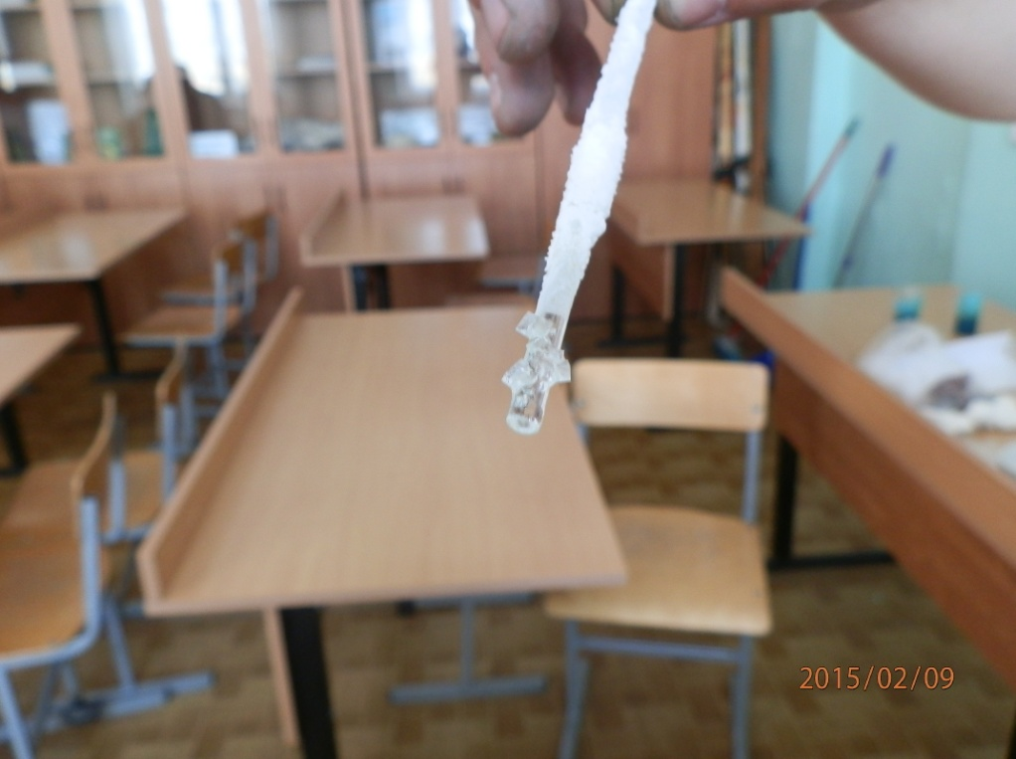 | Vводы=200мл; t воды=75⁰С;  M_{соли}=40г; t_{окружающей среды}=32⁰С;  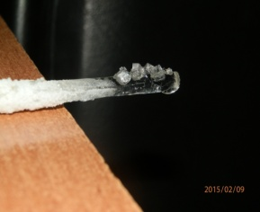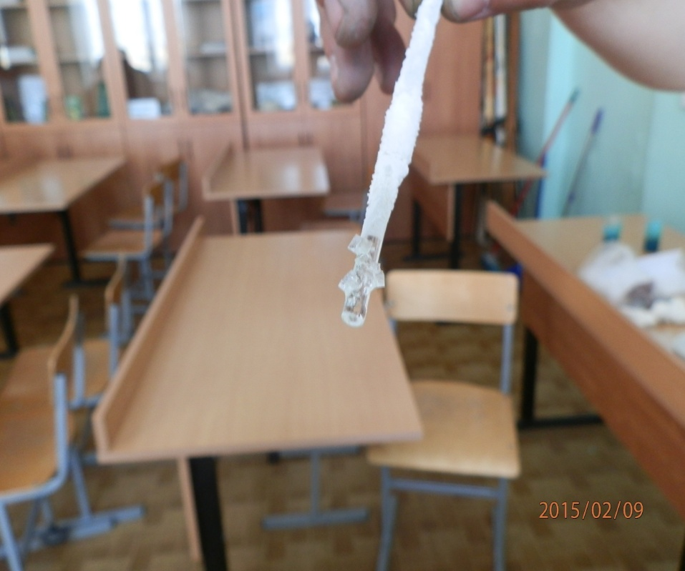 | Уже в первые дни на дне и стенках сосуда появились мелкие кристаллы. Мы поместили в стакан стеклянную палочку. Через неделю( 5.12 по 10.12) вода практически полностью испарилась. Образовалось прочное покрытие поликристалла.
Итак, мы получили результат: чтобы кристаллы морской соли росли быстрее, необходима высокая температура окружающей среды.
Повторимся: для медного купороса это необязательно.
Опыт №2 «Практическое нахождение концентрации раствора медного купороса, необходимой для выращивания кристаллов».

В январе мы впервые принялись за медный купорос. Тогда никто не подумал найти в справочниках предельную концентрацию раствора, чтобы получить прочные кристаллы. Потом мы осознали свою ошибку, потому что все выращенные из раствора затравки попросту растворились. Проведя работу над ошибками, мы сумели сделать концентрированный раствор и начать нормальный процесс роста кристаллов. Этапы этой работы представлены в таблице №2: Таблица№2

Тип раствора и его название, дата . | Физические величины и условия среды | Наблюдения и результаты | Дальнейшая «судьба» кристаллов –затравок.
Стакан «В-01» Дата:27.01.18  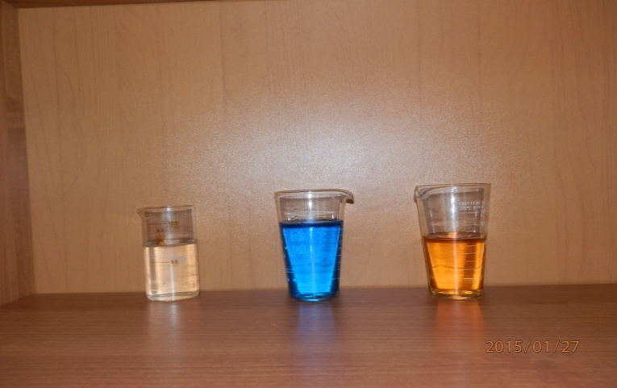 | V_{воды}=100мл,t_{воды}=60⁰С,  m_{соли}=12г  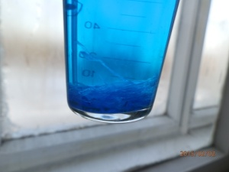 | Кристаллы появились на дне стакана через 3 дня. На вид они были светло –синего цвета, слегка вытянуты.Большинство кристалликов состоит в друзах. | При погружении затравок в раствор они растворились в течение 10 минут. Сказалась их непрочность и низкая концентрация раствора.
Стакан «В-01» Дата30.01.18  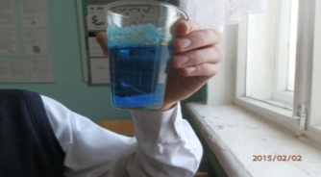 | V_{воды}=100мл,t_{воды}=60⁰С,  m_{соли}=20г  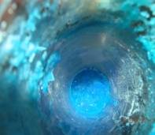 | Кристаллы появились через 2 дня. Они имели более выраженную окраску. | После погружения растворения не наблюдалось, но на следующий день от затравки осталась лишь веревочка.
Стакан «В-02» Дата:5.02.18 | V_{воды}=100мл,t_{воды}=68⁰С,  m_{соли}=52г | Кристаллы появились на следующий день. Они выглядели гораздо темнее , чем предыдущие образцы. Среди них оказалось немало довольно крупных монокристаллов. | Насыщенная синяя затравка при погружении в насыщено синий раствор быстро начала расти.
Стакан «В-02» Дата:5.02.18 | V_{воды}=100мл,t_{воды}=72⁰С,  m_{соли}=57г | Наблюдения полностью идентичны предыдущим | Наблюдения полностью идентичны предыдущим

Итак, мы получили результат: чтобы выращивать кристаллы медного купороса, необходимо на 100мл горячей воды (около 70*С – стоит пару минут подождать остывания кипящего чайника) 25см:3 медного купороса (57г).
Опыт№3 Выращивание кристаллов из готовых растворов. Их можно купить, это подкрашенные растворы морской соли ,лимонной кислоты. Растут быстро ,через 2-3 дня кристаллы готовы, красивы, но не долговечны. Поэтому по себестоимости уступают кристаллам , выращенным из затравки.
Итак, какой же метод предпочесть? Конечно, если вы хотите использовать выращенный кристалл как предмет интерьера (т. е. для украшения комнаты), то лучше выращивать друзы. Но если вы выращиваете кристалл, и хотите чтобы он имел научную ценность, то лучше выращивайте его медленнее.
Выращивание кристаллов - процесс - занимательный, но требующий бережного и осторожного отношения к своей работе. Теоретически размер кристалла, который можно вырастить в домашних условиях таким способом, неограничен. Известны случаи, когда энтузиасты получали кристаллы такой величины, что поднять их могли только с помощью товарищей.
Но, к сожалению, есть некоторые особенности их хранения (конечно, каждая соль и вещество имеют свои особенности). Например, если кристаллик квасцов оставить открытым в сухом воздухе, он, постепенно теряя содержащуюся в нём воду, превратится в невзрачный серый порошок. Чтобы предохранить его от разрушения, можно покрыть бесцветным лаком. Медный купорос и поваренная соль - более стойки и вы смело можете с ними работать.

3 .Заключение
3.1 Результаты проекта и выводы.
Живя на Земле, сложенной кристаллическими породами, мы, безусловно, никак не можем отвлечься от проблемы кристалличности: мы ходим по кристаллам, строим из кристаллов, обрабатываем кристаллы на заводах, выращиваем их в лабораториях, широко применяем в технике и науке, едим кристаллы, лечимся ими... Медиков интересуют среды, в которых происходит кристаллообразование почечных камней, а фармацевтов таблетки – это спрессованные кристаллы. Усвоение, растворение таблеток зависит от того, какими гранями покрыты эти микро кристаллики. Витамины, миелиновая оболочка нервов, белки, и вирусы – это все кристаллы. Кристалл чудодейственен своими свойствами, он выполняет самые разные функции.
В результате эксперимента мы получили кристаллы, выращенные в домашних условиях. Внешне они очень похожи на природные кристаллы, но отличаются своей хрупкостью. Выращивание кристаллов очень похоже на выращивание растений. Для кристаллов, также как и для растений нужны определенные условия. Кристаллы, как и растения имеют разную форму и завораживают своей красотой. Кристаллы приносят большую пользу в различных областях жизни. Мы планируем в дальнейшем продолжить изучение этого удивительного мира кристаллов. Гипотеза подтвердилась: кристаллы можно вырастить , если создать для этого необходимые условия; и, меняя условия кристаллизации, можно менять форму кристаллов.
Мы достигли цели своего проекта: изучили процесс роста кристаллов в домашних условиях. Продуктом проекта стали украшения, которые можно использовать как дизайнерское украшение , а может быть продуктом для развития бизнеса.
Согласно российскому законодательству для этого бизнеса не нужны разрешительные документы и лицензии. Их производство является минимально затратным. Популярность этих изделий постоянно возрастает, так как они доступны по цене массовым покупателям, в отличие от натуральных камней.
Такие кристаллы идеально подходят для декоративных целей: создания новогодних елочных игрушек, снежинок, украшения вместо дождика. Ими можно украшать праздничные костюмы. Есть реальная возможность задавать форму будущего изделия из кристалла для декорации украшения комнатного интерьера.
В основном современная бижутерия и ювелирные изделия облагорожены камнями искусственного происхождения. Кажется, что такие камешки (далее кристаллы) не представляют какой-либо ценности в сравнении с природными дарами.
Но это ошибочное мнение, так как искусственные кристаллы достаточно прочны, чисты и имеют привлекательный внешний вид. Специалисты заверяют, что искусственные кристаллы по качеству ничем не хуже природных камней. Искусственные кристаллы хороши и тем, что они не требуют затрат, характерных при добыче природных драгоценных камней. А ведь подобные затраты очень велики.
Популярность получения кристаллов искусственным способом ежегодно растет. Современный подход к получению камней доступен для большинства предпринимателей. Не будем скрывать, что цена искусственного кристалла и природного разнится.
Ответьте сами на следующий вопрос – сколько из 100 человек может себе позволить приобрести дорогостоящее золотое кольцо, украшенное натуральным рубином или бриллиантом? А как модна в наше время стала недорогая бижутерия? Напомним об одном из принципов тех, кто по-настоящему добился успеха: Генри Форд – стремился создать авто доступное всем, Билл Гейтс – мечтал, когда же он сможет подарить каждой семье по ПК и т.д.
Чем же еще хороша наша бизнес идея? Отпадает необходимость в разрешениях и лицензиях. Законодательство не ограничивает предпринимателей, которые задались целью заняться именно этим видом бизнеса.
3.2 Экономические расчеты.
Экономическая прибыль: расчеты при получении кристаллов и их реализации.
Около 21 руб. будет стоить необходимое исходное сырье для создания кристалла, похожего на рубин в 30 карат. Потребуется : окись алюминия – 6 г, оксид хрома – 0,3 г. Для нагревания воды будет затрачено 4 кВт/ч в течение 1,5 часа. Это стоит около 6 руб. Всего затраты на производство одного кристалла составляют 27руб. Атласная лента 2,5 см стоит 1 метр 5 -10 рулей. Также при изготовлении самоцветов может использоваться обычная соль, медный купорос, хромокалиевые квасцы и т.д. – комбинируя компоненты можно изготавливать кристаллы разных оттенок, формы и веса. Средняя стоимость самоцвета составляет около 100-150 рублей. Соответственно, минимальная прибыль, извлекаемая от продажи 1 кристалла, составит около 70 рублей. Выращенные кристаллы из готовых растворов растут быстро ,через 2-3 дня кристаллы готовы, красивы, но не долговечны. Поэтому по себестоимости уступают кристаллам , выращенным из затравки.
Сбывать изделия можно мастерам-ювелирам, ювелирным компаниям, специализированным магазинам, заказчикам и т.д. В итоге вы можете получить высокорентабельное производство кристаллов, реализуя эти искусственные самоцветы значительно дороже их себестоимости. При анализе стоимости готовой продукции и затрат становится ясно, что рентабельность этого бизнеса огромная. Как видите эта идея перспективная и рентабельная. Выращивание кристаллов в домашних условиях, требует много терпения и большие временные затраты. Но это все окупится достойными доходами.
Мы предлагаем всем поближе познакомиться с удивительным и прекрасным миром кристаллов. Каждый кристалл имеет собственную жизнь и душу. Человек уже много узнал о кристаллах? Но сколько тайн ещё впереди. Это очень интересно.
3.3 Выводы исследовательской работы:
1. Драгоценные камни принадлежат миру минералов, т. е. выращены природой в недрах Земли из растворов, расплавов или путём перекристаллизации.
2. Мы вырастили самостоятельно искусственные кристаллы.
3. Отобрали наиболее приемлемый способ для выращивания кристаллов в домашних условиях и вырастили кристаллы медного купороса и подкрашенные кристаллы морской соли. По мере роста кристаллов проводили наблюдения. Если кристаллизация происходит медленно, то вырастет монокристалл, а если быстро – поликристалл-друза.
4. Из выращенных кристаллов изготовили украшения.
5. Провели экономические расчеты. Экономически выгодно выращивать искусственные кристаллы и использовать их для изготовления украшений для интерьера.

Проект « Выращивание кристаллов» актуален, и если в него вникать глубже, то эта тема будет интересна каждому, даст ответы на многие вопросы, а самое главное – безграничное применение кристаллов. Кристаллы загадочны по своей сущности и настолько неординарны, что в нашем проекте мы рассказали лишь малую часть того, что известно о кристаллах и их применении в настоящее время. Может быть, что кристаллическое состояние вещества – это та ступенька, которая объединила неорганический мир с миром живой материи. Будущее новейших технологий принадлежит кристаллам и кристаллическим агрегатам!

СПИСОК ИСПОЛЬЗОВАННОЙ ЛИТЕРАТУРЫ
- «Физика. Строение вещества». А. Е. Гуревич. 2001 год.
- «Факультативный курс физики». А. В. Пёрышкин. 1976 год.
- Энциклопедия «Аванта +» Физика. 2003 год.
- Универсальная школьная энциклопедия для детей «Аванта +». 2004 год.
- Энциклопедия «Аванта +» Химия. 2004 год.
- Большая энциклопедия «Кирилла и Мефодия». 2006 год.
- «Хочу всё знать. Занимательная химия». И.А.Леенсон.1 996 год.
- «Химия для всех». Г. Б. Шульпин. 1987 год.
- Сокровища Земли. Еженедельное издание №1-№70,. 2013
- Шаскольская М.Л. Кристаллы, М.: Наука, 2012 г.
Приложения
Первые этапы работы, закладка опытов:
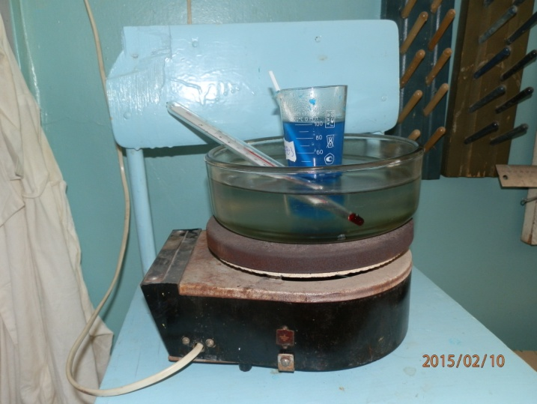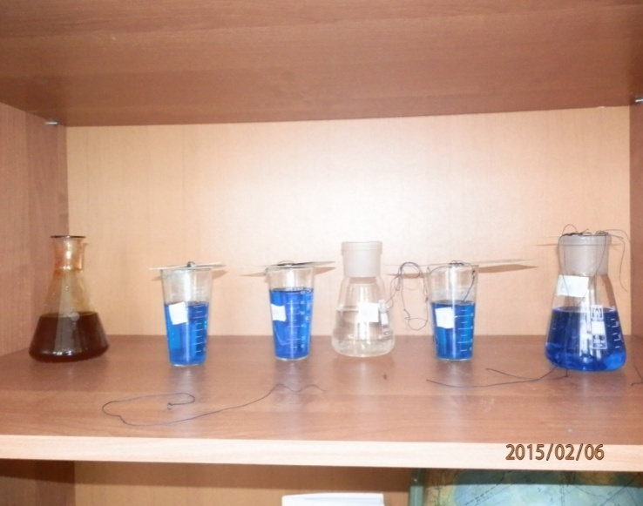
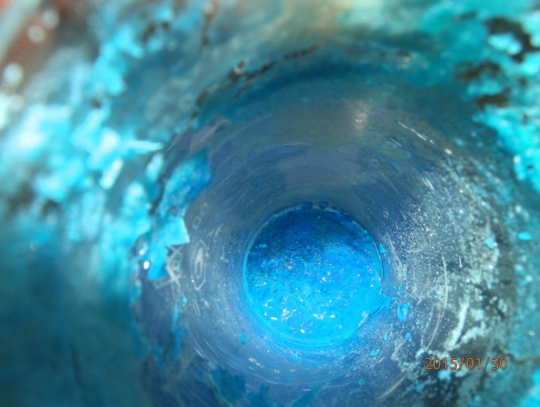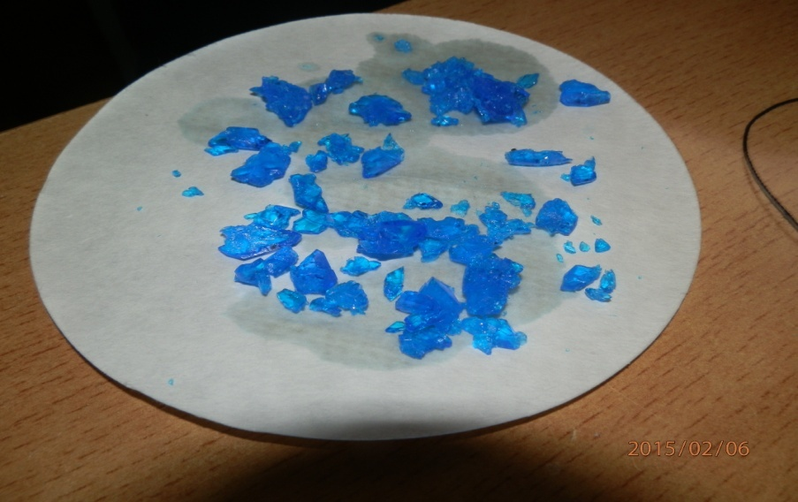
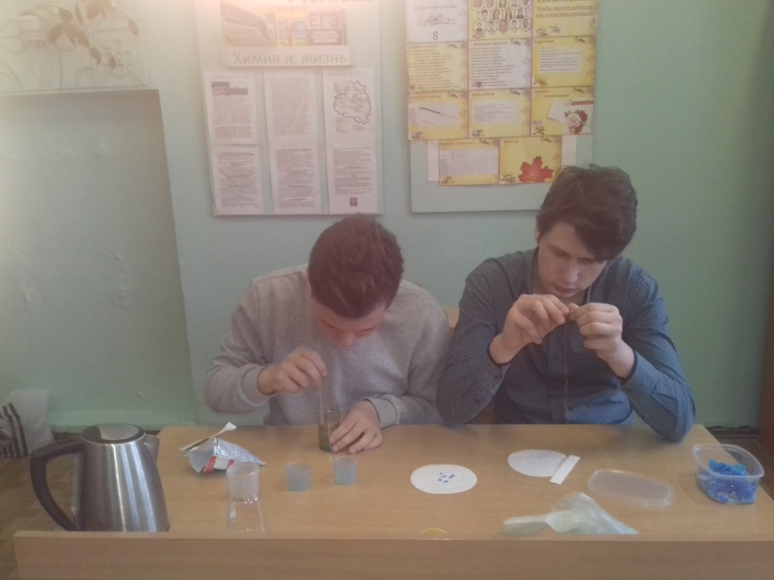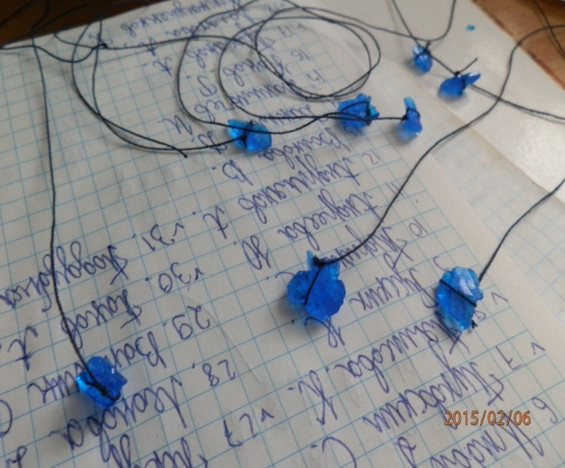
Приготовление затравок для выращивания кристаллов.

Закладка опытов. Приготовление раствора и подготовка затравки.
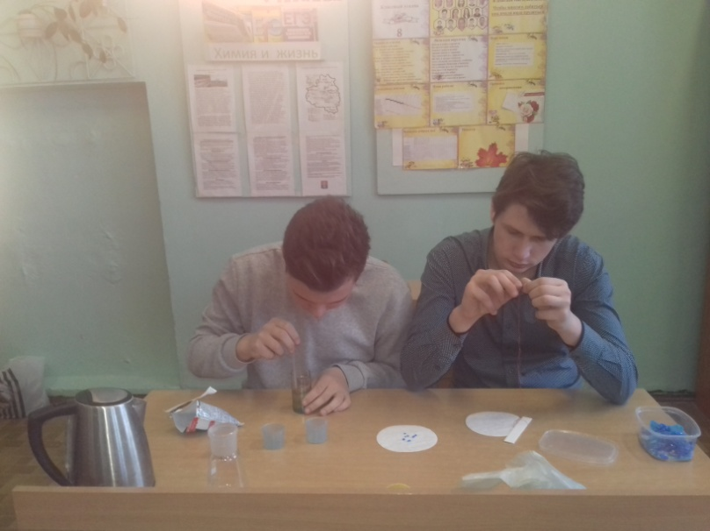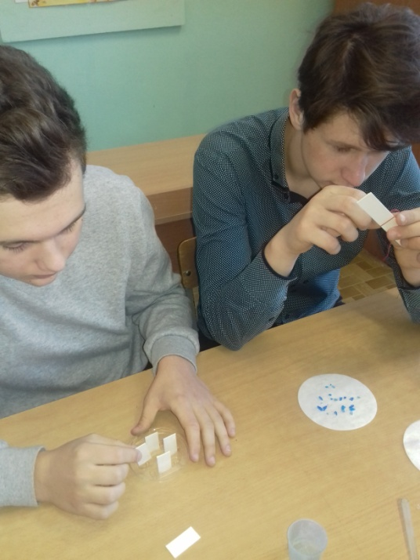

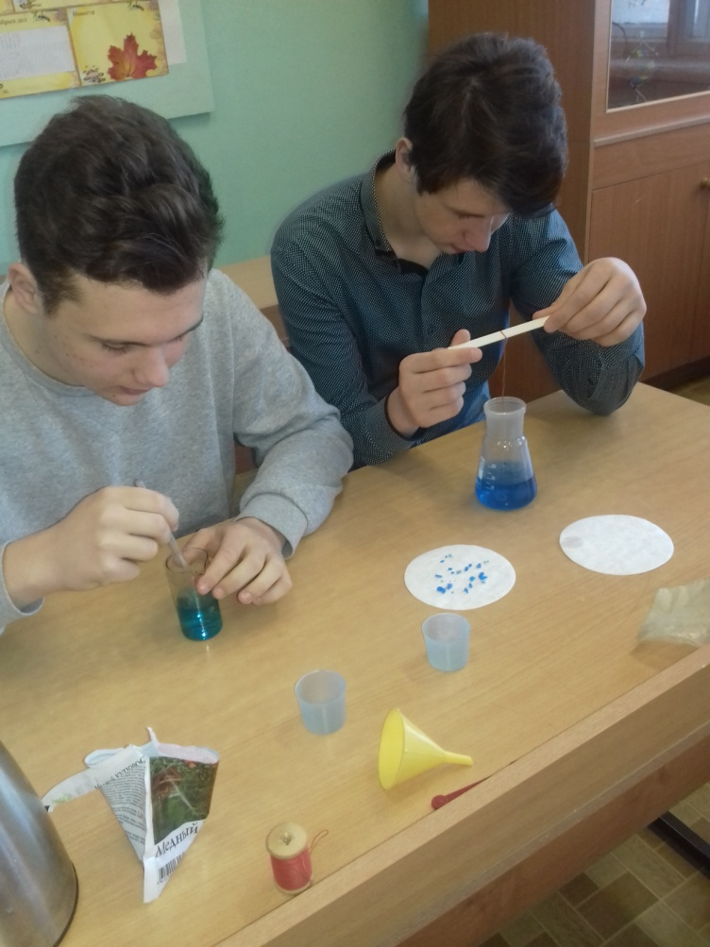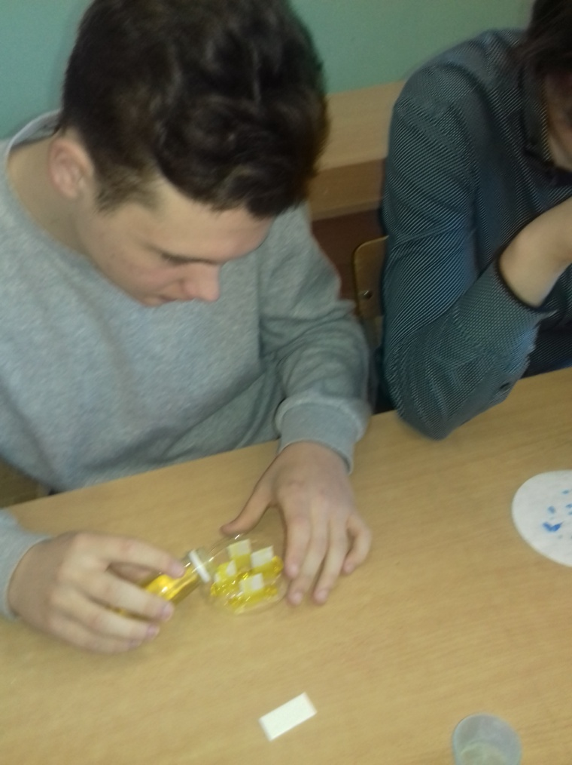

Рост

Рост кристаллов.(1 -дихромата калия и 2-поваренной соли)
1.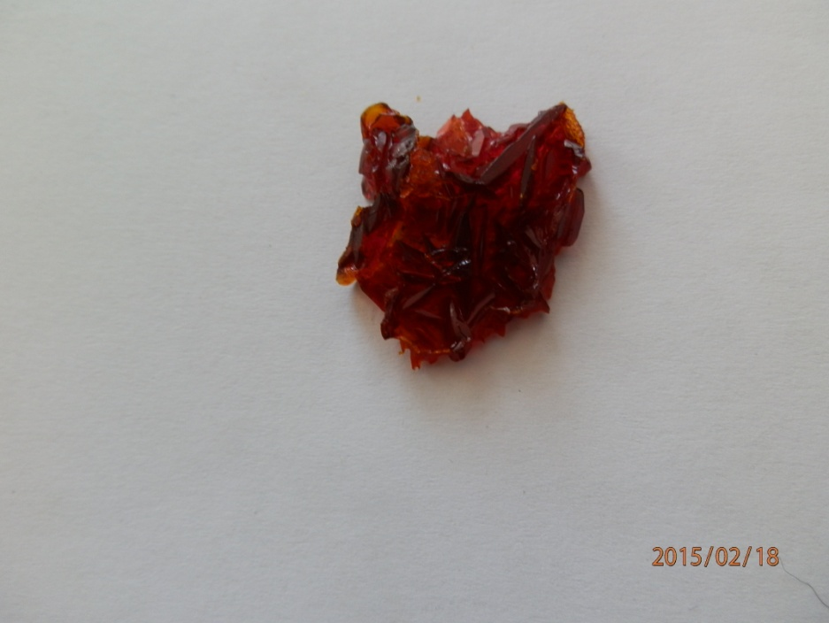 2 